Сценарий праздника

«Осенние посиделки на Покров»
Цель: Прививать детям любовь к фольклору, развивать интерес и уважение к своим национальным истокам.
Ход праздника
Под музыку «Иван Купала» дети в русских народных костюмах заходят в зал и становятся в хоровод.
Ведущая: Здравствуйте люди добрые. Гости, дорогие!
Вам ли сегодня по домам сидеть,
Да в окно глядеть,
Грустить да печалиться!
Рада вас видеть у себя в гостях.
В нашей горнице дома русского!
Здесь для вас гостей дорогих
Будет праздник большой,
Праздник радостный.
По православному «Покров» называется.
Будем веселиться, да радоваться.
1 ребенок: Батюшка Покров, покрой избу тесом, а хозяев добром!
2 ребенок: Весело Покров проведешь, дружка верного найдешь.
Ведущая: Веселье – от всех бед спасенье. Не скучай народ – заводи хоровод.
Дети заводят хоровод и поют р.н.п. “Ах, вы сени, мои сени”.
Ведущая: (садится на лавочку) а теперь сядем рядком, да поговорим ладком. А поговорим про русский праздник Осеннего покрова.
Пришел к нам октябрь-батюшка
Принес с собой наш любимый праздник – Покров!
А знаете, ли вы, детушки, что это за праздник такой?
Дети: Расскажи, Хозяюшка!
Ведущая: (Под звук музыкального сопровождения идет рассказ)
Давным-давно это было.
Молились как-то люди в церкви. И вдруг, озарилась она светом. Подняли люди головы к небу и увидели Божью Матерь. Сняла она со своей головы белый платок и махнула им, благословляя молящихся людей. Она как бы закрыла своим покровом от бед и несчастий.
И в это время пошел сильный снег, покрывший всю землю. И сделался тут переход от осени к зиме. С тех пор этот день стал почитаем на Руси, а в церкви так и называется – Покров.
Осенью молодежь на вечеринки да на посиделки собиралась. Играми тешились и шутками отличались, танцами и частушками забавлялись.
Песня «Пошла млада за водой»
Ведущий: А вот и водица, так пора умыться!
Потешка «Водичка-водичка, умой мое личико»
Ведущая: А теперь отгадайте мою загадку: Стоит Матрена, здорова, ядрена. Пасть открывает, что дают – глотает!
Дети: Печка.
Ведущая: Правильно, подброшу дрова в печку, чтобы стало тепло. В Покров-праздничек добрые хозяюшки начинают топить печи да приговаривать особые слова:
Батюшка-Покров, Натопи нашу хату без дров!
Есть на Руси – матушки такая примета: «Если на Покров затопить печь березовыми дровами, то в доме всю зиму тепло будет». Но вот, сразу все и согрелись. С Покрова – вечера становились длинными и холодными, люди начинали заниматься рукодельем да ремеслами. Как говорят в народе: «От скуки – бери дело в руки!»
3 ребенок: А еще говорили: «Без труда – нет добра»
4 ребенок: Маленькое дело лучше любого безделья
5 ребенок: Дело мастера боится.
6 ребенок: Без труда – не выловишь и рыбку из пруда.
7 ребенок: Есть терпенье- будет и уменье!
8 ребенок: Умелые руки не знают скуки!
Русская народная игра «Дождик»
Дождик, дождик, пуще
Дам тебе гущи, Хлеба краюшку
Щей черепушку, Дам тебе ложку
-Кушай понемножку.
Кто под дождик попадет,
Тот у нас плясать пойдет!
Поднимают руки и встряхивают кистями рук. Ставят руки на пояс, отводят правую руку в сторону и ставят ее на пояс. Отводят левую руку в сторону и ставят ее на пояс. Соединяют руки «чашечкой». Поднимают одну руку вверх, сжав пальцы в кулак. Слегка наклоняются вперед, протягивая руки, развернув ладони вверх. Поднимают руки вверх и плавно опускают их вниз быстро шевеля пальцами. Ставят руки на пояс и поочередно выставляют ноги на пятку. Дети убегают от «дождика».Пойманные ребята произвольно танцуют, остальные дети хлопают.
Ведущая: Всем известно, в старину любили петь частушки. А не спеть ли нам братцы частушки по Покров Батюшку.
Частушки.
Настал батюшка-Покров,
Настала нам гуляночка.
Скоро – скоро нам сыграет
Звонкая тальяночка.
Разрешите поплясать,
Разрешите топнуть,
Неужели в этом доме
Половицы лопнут?
Гармонисту – за игру,
Ну, а мне – за пляску,
Гармонисту – калачей,
Мне – баранок связку!
Как по осени ломала
Красную калинушку,
Во полях снопы вязала
Надломила спинушку.
Ведущая: В старину то было стародавнюю, небылицы, небывльщины. А сейчас я вам загадаю еще загадку, а, вы, послушав, отгадывайте.
Меня бьют, колотят, режут, ворочают. А я все терплю и всем добром плачу.
( земля)
Конечно, же земля, спасибо тебе милая, спасибо тебе кормилица, низкий тебе поклон.
Русский народный хоровод «Земелюшка- чернозем»
Ведущая: А теперь все помолчим, да как в стародавние времена сказки да стихи послушаем, об осени красной!
Стихи об осени
Осень, осень, осень,
Тебя в гости просим
С обильными хлебами,
С высокими снопами,
С листопадом и дождём
С перелётным журавлём.

Осень, осень,
Погости недель восемь:
С громами сильными,
С дождями, с ливнями,
С обмолоченным снопом
И румяным пирогом!

Осень, осень, на порог!
Осенинщикам – пирог!
За наше терпенье -
Всем угощенье!
Мы пирог поели,
Еще захотели!
Ведущая: Как Марфуша для Петра наварила, напекла девяносто два блина, два корыта киселя, пятьдесят пирогов, да нашла едоков.
А сейчас гости дорогие, девицы пригожие, приглашаю вас на чай душистый! А прежде чем отправиться на чаепитие, порадуйте хозяйку русским переплясом.
Русский народный танец под музыку песни Н.Кадышевой и ансамбля «Золотое кольцо» «Подари березка».
Ведущая: Гость доволен - хозяин рад! Милости просим за стол отведать угощенья.

Муниципальное бюджетное дошкольное образовательное учреждение
«Детский сад комбинированного вида №15 «Журавушка»

Сценарий праздника

«Осенние посиделки на Покров»

специализированная группа

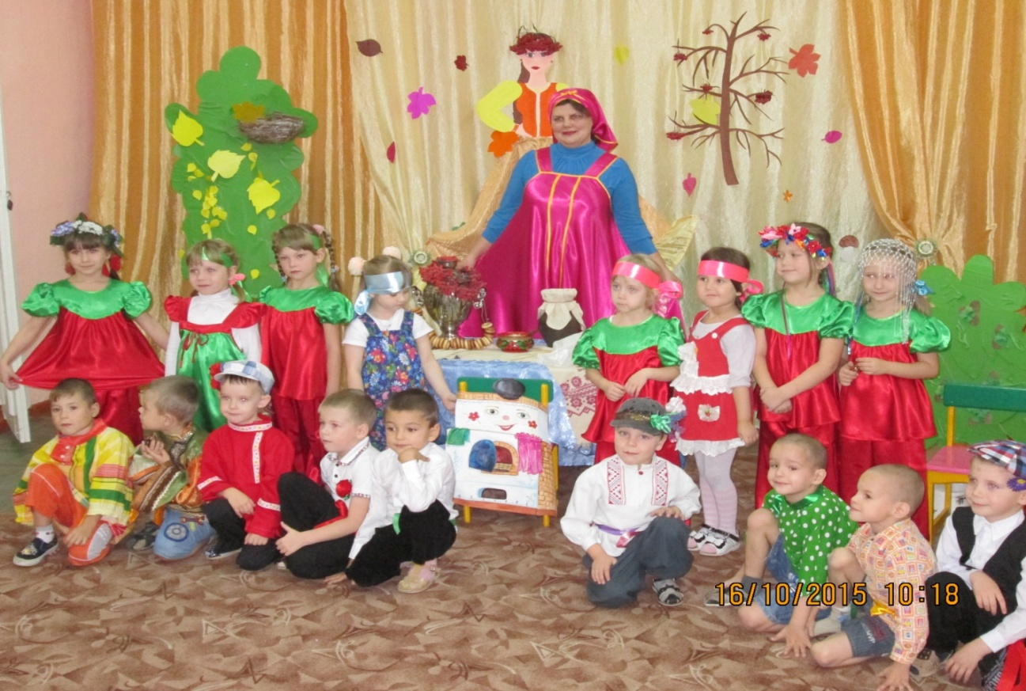

Подготовили и провели: Рыжкова И.В.
Музыкальный руководитель :Загарина Ю.С.

